雄安新区招标投标交易平台

工程建设系统投标人操作手册

（含电子招标项目）

2021年7月

目录

一、编写目的 4

二、软件背景 4

三、业务指南 4

1. 投标人注册 4

2. 登录 5

2.1登录系统 5

2.2登录后页面展示 6

3. 纸质招标项目 7

3.1 投标人对“未确认项目”确认投标 7

3.2 查看已确认项目信息 9

4. 电子招标项目（无“确认”环节，但必须在规定时间获取招标文件） 10

5. 我的投标项目 12

5.1 我的投标项目 12

5.2 资审澄清答疑处理 22

5.3 招标澄清答疑处理 23

6. 电子标环境检测 23

7. 开标入口 24

8. 保证金交退查看 25

9. 收款账户维护 27

10. 评标澄清管理 28

11. 异议管理 29

12. 联合体组建 30

13.联合体确认 33

14.系统评价 34

15. 发版公告 35

# 一、编写目的

1.本手册主要是对雄安新区招标投标交易平台中投标人操作界面的简要说明。

2.请系统使用者务必认真阅读此手册，以便能够准确高效的完成相关的操作。

3.本手册适用对象为：投标人

# 二、软件背景

1.本手册所描述的为工程建设项目投标企业操作部分，系统名称为“雄安新区招标投标交易平台”。

2.雄安新区工程建设系统的提出者为：雄安新区公共资源交易中心

雄安新区工程建设系统的使用者为：在雄安新区招标投标交易平台参与工程建设项目投标的企业。

# 三、业务指南

## 投标人注册

温馨提示：务必认真填写“基本信息”、“法人资质”、“执业人员”信息

投标人注册操作手册详见雄安新区公共资源交易服务平台（http://www.xaprtc.com）交易服务中的市场主体注册操作手册。

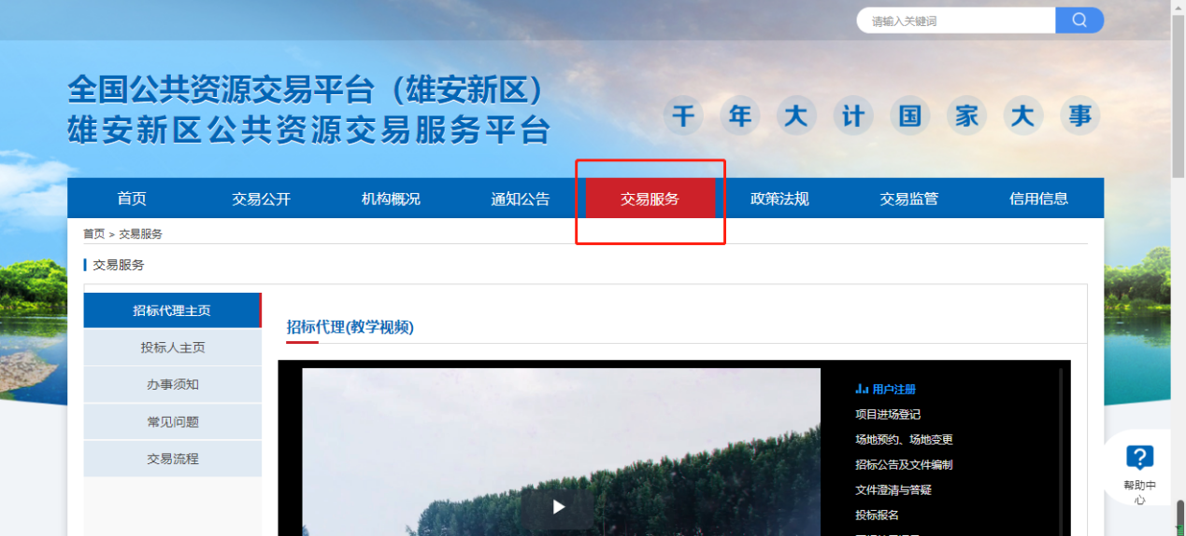

## 登录

**功能描述**： 为投标人提供登录入口

**前提条件：** 投标人在系统中完成企业注册

**操作步骤：**

### 2.1登录系统

登录方式如下：

1.输入帐号密码，点击【】按钮，登录系统。

2.已经办理CA锁的用户，可以切换页面使用CA锁登录系统。

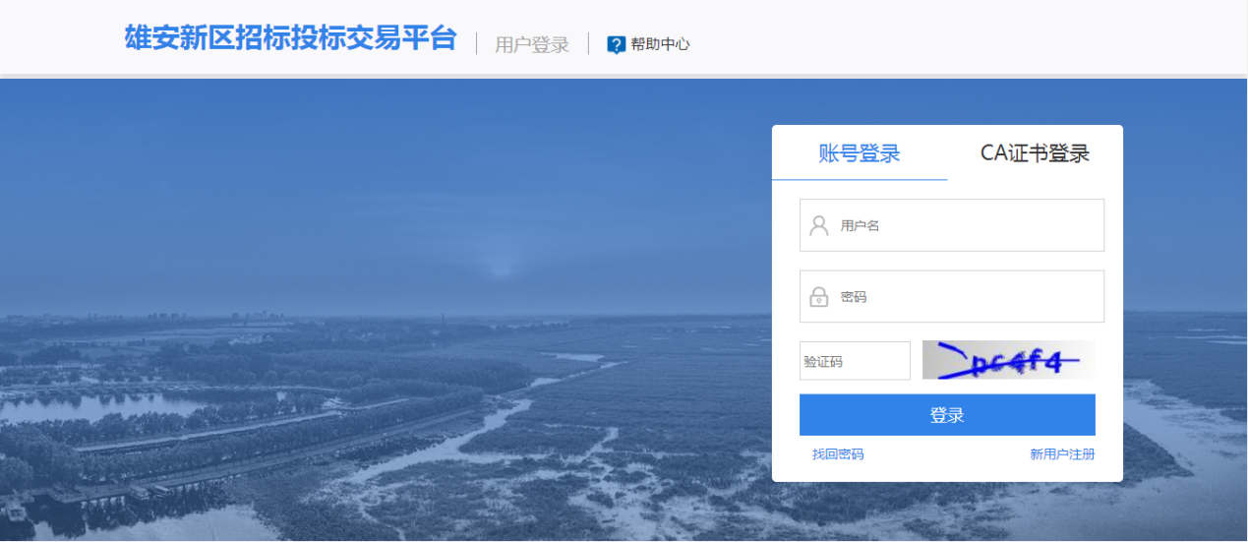

### 2.2登录后页面展示

页面展示如下：

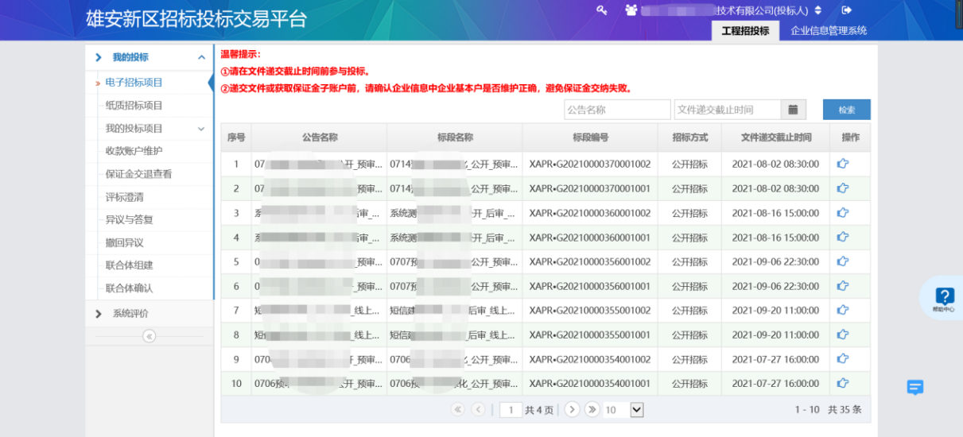

相关功能按钮介绍：

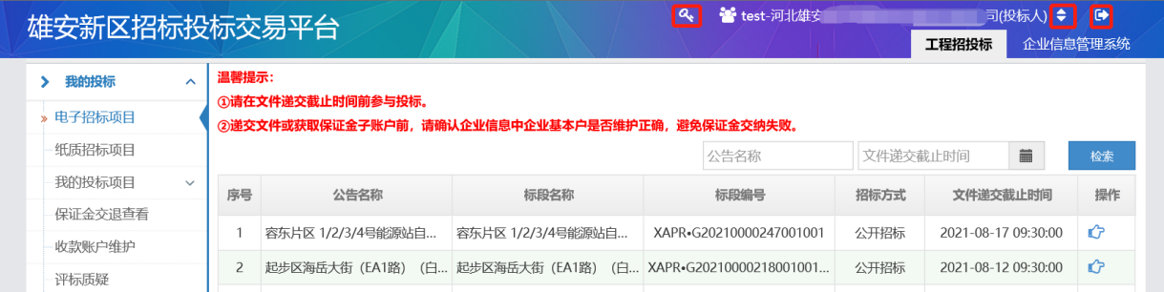

点击，退出登录；点击，修改密码；若注册的时候选择了多个角色类型，可以通过点击，切换角色。（工程建设项目角色应为投标人，政府采购角色应为供应商。）

## 纸质招标项目

**功能介绍**：投标人在“纸质招标项目”中对准备投标的项目进行确认，对已确认投标的项目可进行撤销。

**前提条件**：投标人企业注册已审核通过，企业信息管理系统中档案状态为“有效”。**操作步骤**：

### 3.1 投标人对“未确认项目”确认投标

注：确认项目后，请在招标文件获取时间内到【我的投标项目】下载招标文件，否则将无法查看澄清与答疑文件。

点击左侧导航栏的，进入确认投标页面，页面显示如下：

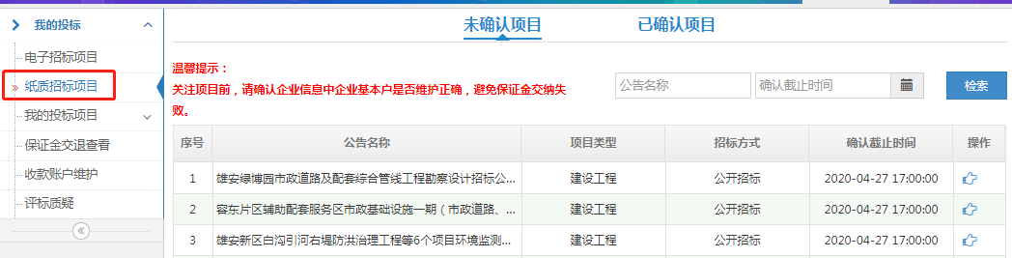

点击页面右侧“操作”列的按钮，页面显示如下：

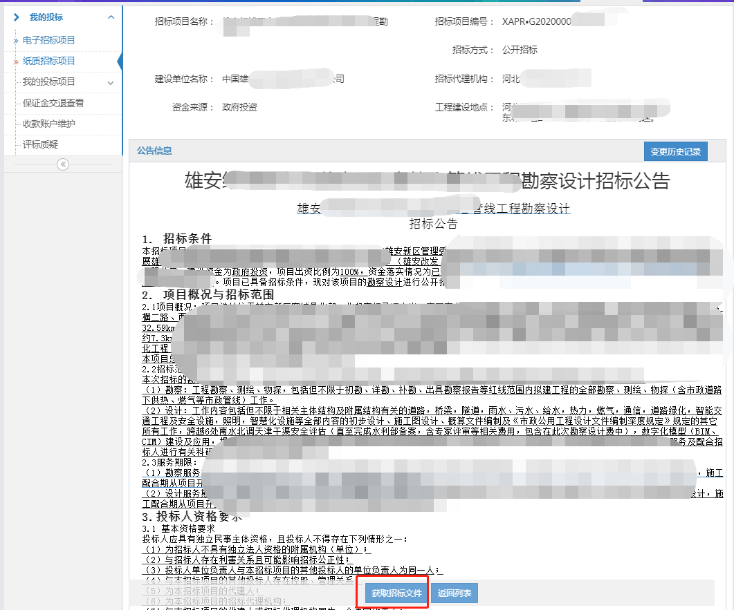

查看阅读招标公告信息，点击1601193885(1)按钮，进行确认，页面显示如下：

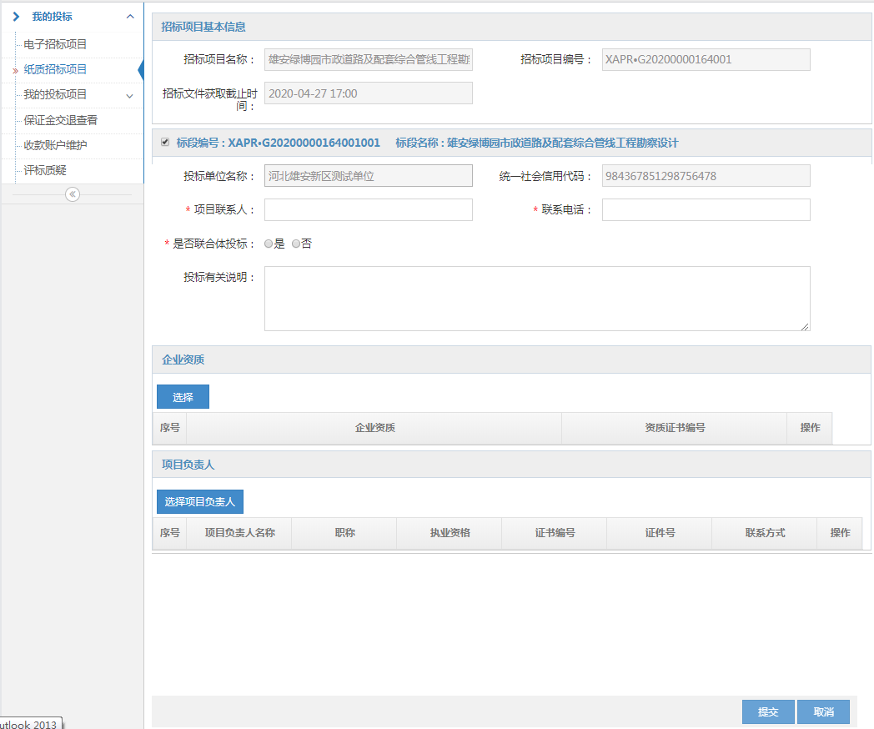

勾选上标段编号，选择企业资质，选择项目负责人，其中带*的栏目为必填项，填写完毕后点击【】按钮，在弹出的确认对话框中点击【确认】，完成确认。

若项目允许联合体投标且投标人进行联合投标的，需提前在“联合体组建”、“联合体确认”环节组建联合体。并在“是否联合体投标”处选择“是”，联合体企业信息会自动带出。

### 3.2 查看已确认项目信息

点击确认投标页面中的按钮，页面显示如下：

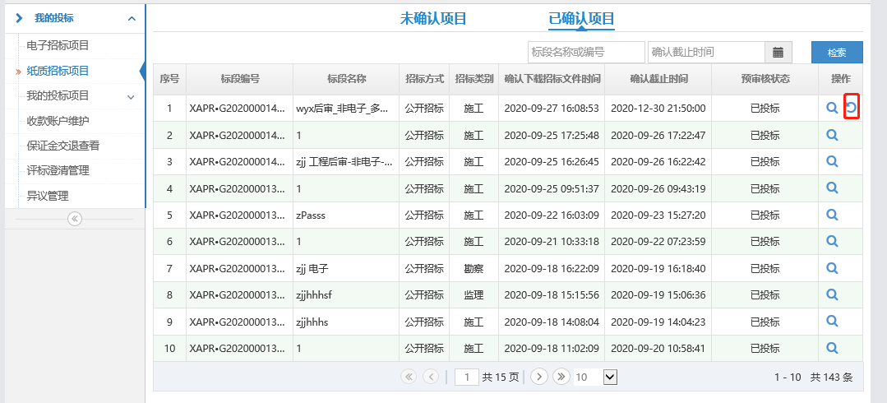

已经确认的项目在招标文件获取截止时间之前可以点击1601194197(1)主动撤销确认。

点击按钮，查看已确认项目信息，页面显示如下：

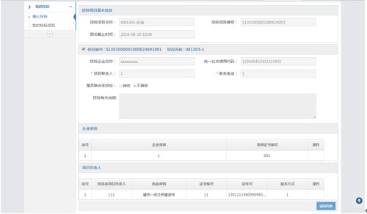

## 电子招标项目（无“确认”环节，但必须在规定时间获取招标文件）

**功能介绍**：投标人可在“电子招标项目”模块对电子标类型的项目进行投标

**前提条件**：投标人基本资料已审核通过，企业信息管理系统中档案状态为“有效”。

**操作步骤**：

点击电子招标项目节点，页面会展示所有已经发布公告且未开标的项目，投标人可以点击后面的操作按钮进入操作列表，如图：

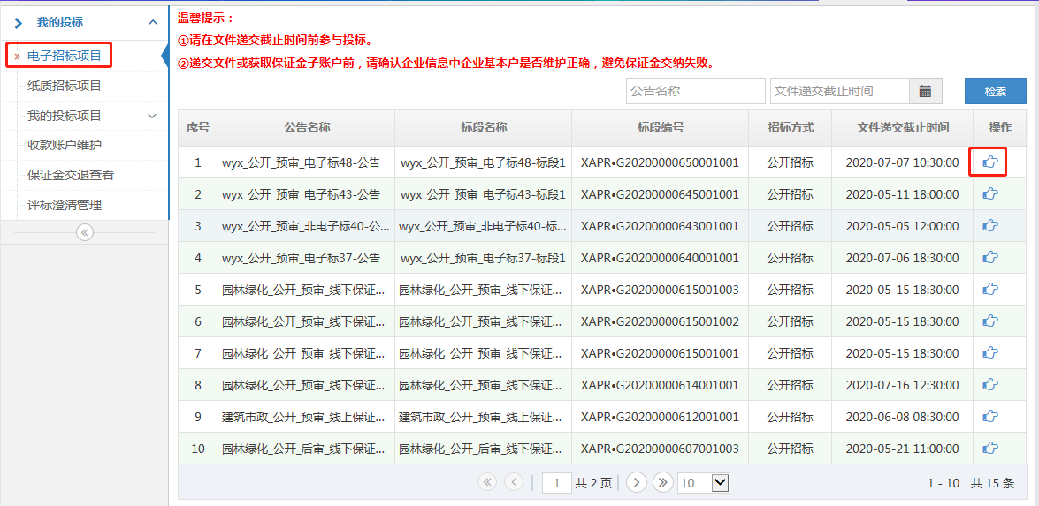

进入项目驱动列，投标人可以在此处完成，招标公告预览，招标文件下载，保证金子账号获取，递交投标文件等操作。（详述见5.我的投标项目相关描述）

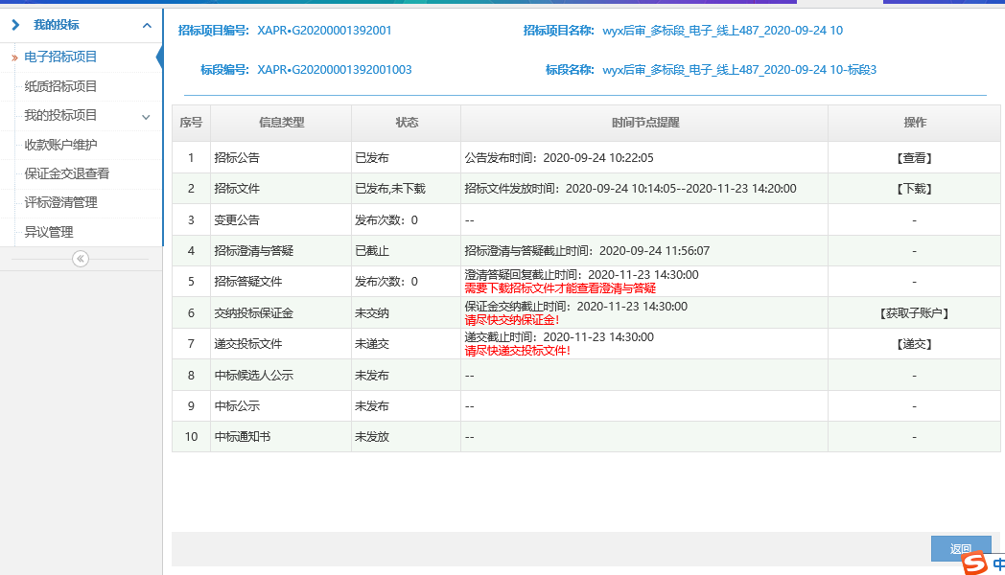

注：电子招标项目无确认环节，招标文件节点状态显示【已发布，已下载】则不会影响后续系统上查看澄清答疑文件以及投标的其他操作。如进行了保证金子账号获取或递交过投标文件操作后，需在【我的投标项目】中找到该项目进行其他操作。

下载招标文件时点击【下载】填写项目联系人和电话，招标代理对招标文件进行澄清修改时系统将通过短信方式友善提醒投标人登录平台查看。

注：短信为系统自动发送，可能会存在发送失败等情况，请投标人随时关注交易平台相关信息。

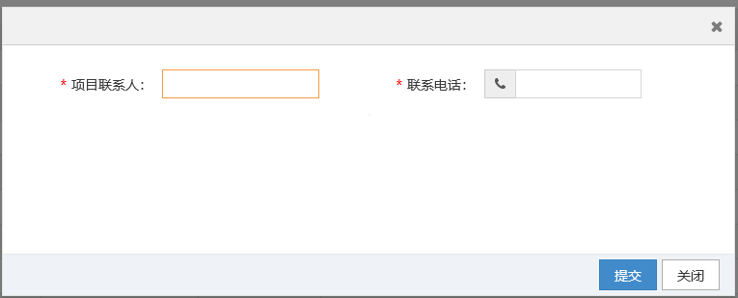

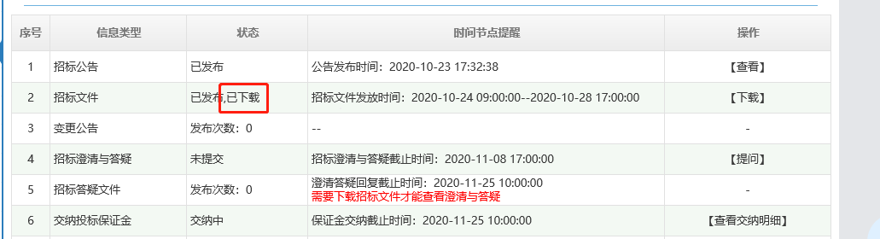

## 我的投标项目

### 5.1 我的投标项目

**功能介绍**：投标人可在“我的投标项目”模块对投标项目的招标公告、招标文件、中标候选人公示、中标结果公示等进行查看和操作

**前提条件**：纸质招标项目为投标人在招标文件获取截止时间之前进行项目确认操作。电子招标项目为投标人已获取保证金子账号或递交过投标文件。

**操作步骤**：下面以资格后审形式的招标方式为例进行介绍。

点击左侧导航栏的，进入我的投标项目页面，页面显示如下：

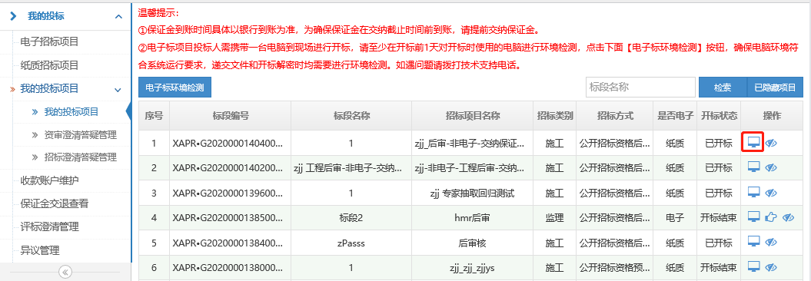

点击1601191409(1)按钮，进入项目详细信息页面，显示如下：

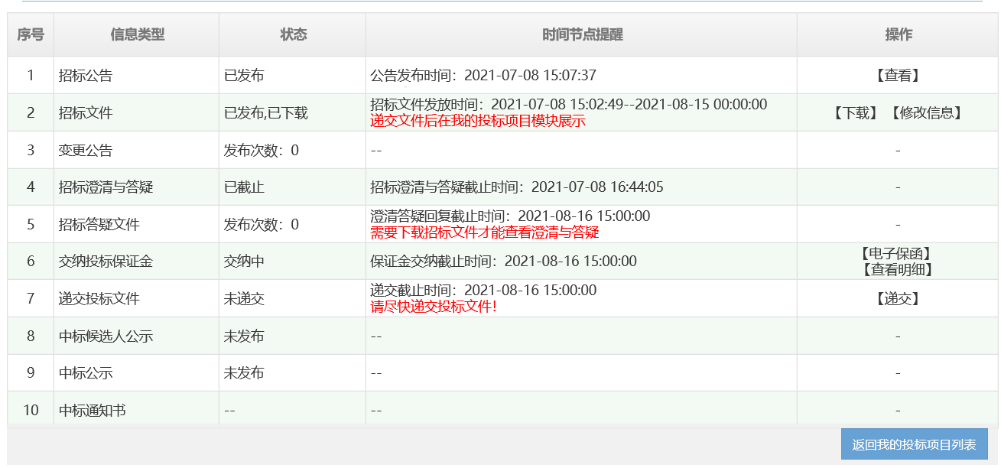

#### 5.1.1 招标公告或变更公告

点击【查看】可查看公告详情，也可通过雄安新区公共资源交易服务平台（http://www.xaprtc.com）直接查看。

#### 5.1.2 投标项目确认

（纸质标有，电子标无）可对投标项目确认进行查看，在开标之前点击【修改信息】按钮可修改确认信息，页面如下：

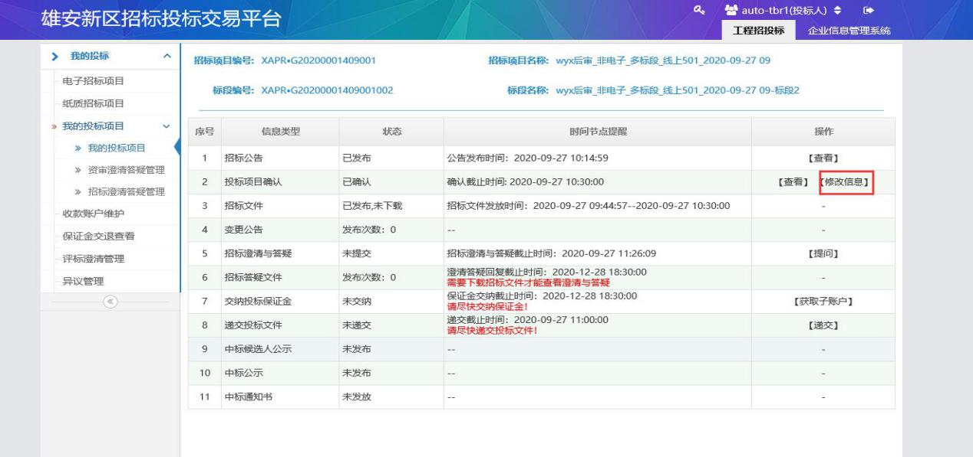

#### 5.1.3招标文件

点击【下载】按钮可下载招标文件，第三列状态显示为【已下载】，则代表完成过招标文件下载，如显示【未下载】后期将无法查看澄清答疑文件。

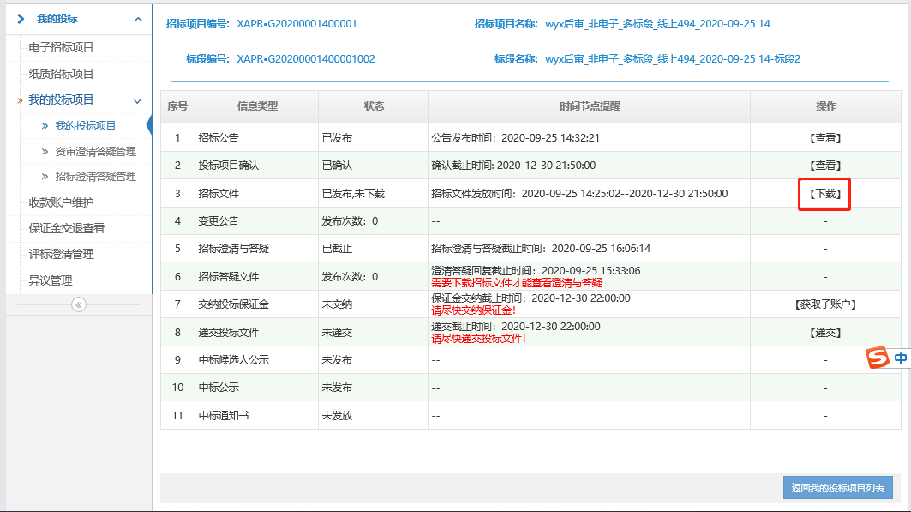

如招标文件已下载，可通过【修改信息】修改项目联系人和联系电话，页面如下：

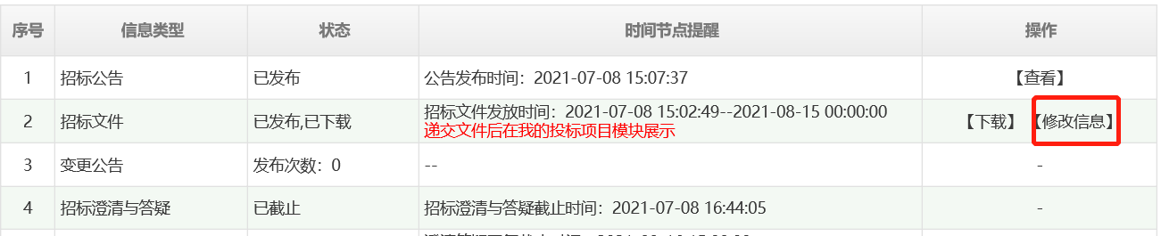

#### 5.1.4 招标澄清与答疑

投标人对招标文件的内容有疑问的，需在招标文件规定的截止时间前在招标澄清与答疑处点击【提问】，页面如下：

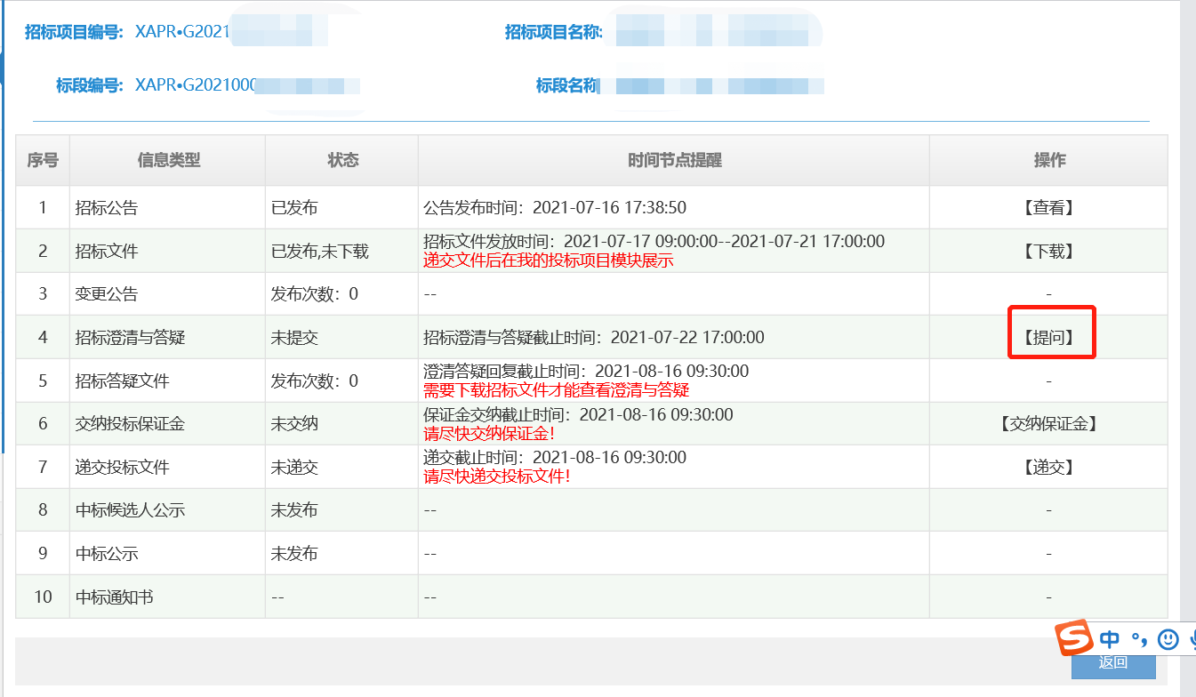

点击【添加】可上传附件，其中带*的栏目为必填项，填写完毕后点击【】按钮，页面如下：

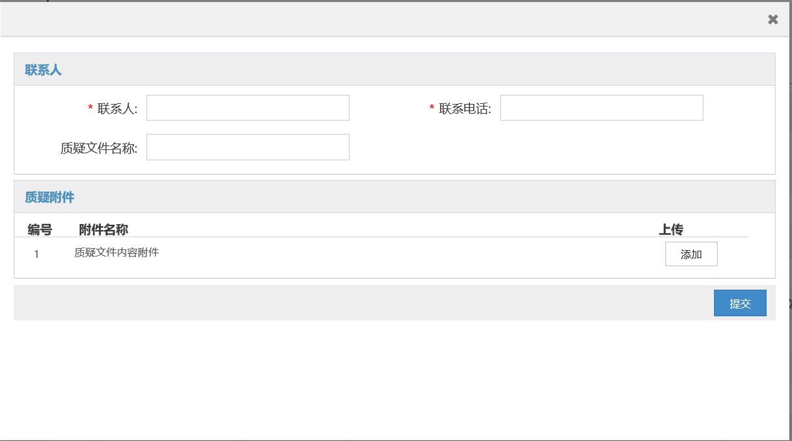

#### 5.1.5 招标答疑文件

下载过招标文件的项目，可通过此位置查看该项目的答疑文件。

#### 5.1.6交纳投标保证金

获取保证金子账号，银行选定后将不能更改，请谨慎操作。为了保证金子账户的时效性，请尽量选择同行转账。

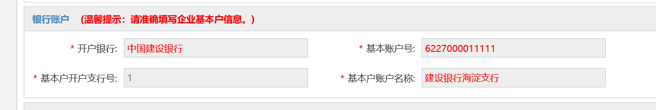

1. 进入选择银行页面；

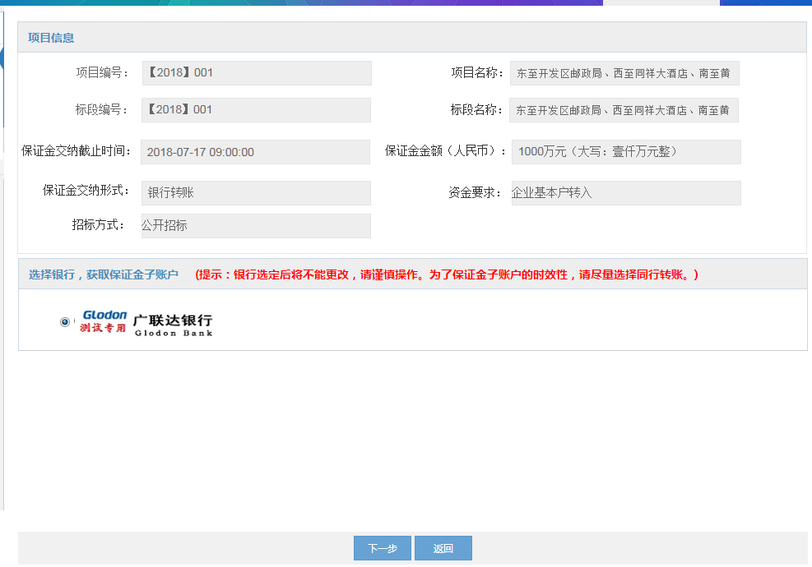

1. 银行选择页面中，显示项目基本信息和银行项目两部分：

选择银行后，点击下一步，进入生成所选择银行对应的保证金交纳子账号信息页面，且不可退回更换银行信息；

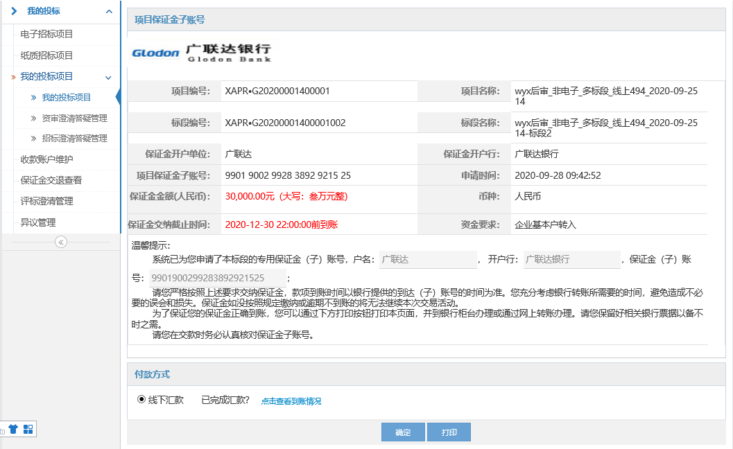

* 点击打印，可打印本页面内容
* 点击确定，关闭交纳页面，返回该项目操作页面，且页面中【交纳】按钮显示为【查看交纳明细】；

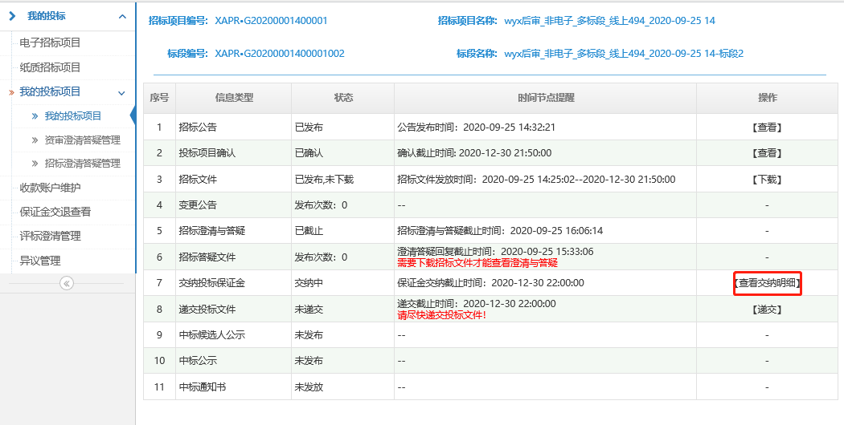

1. 投标人通过线下汇款的方式缴纳保证金后应登录交易平台查看保证金缴纳是否有效。找到投标项目，如保证金缴纳成功，状态列将显示【交纳成功】，点击【查看交纳明细】，会显示保证金缴纳明细，以及状态应显示为【有效】，页面如下：

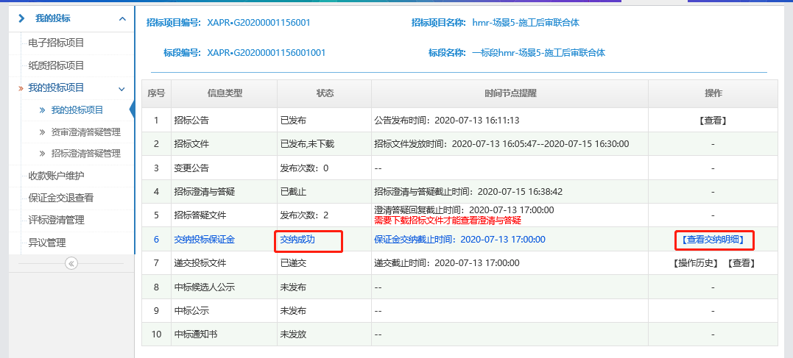

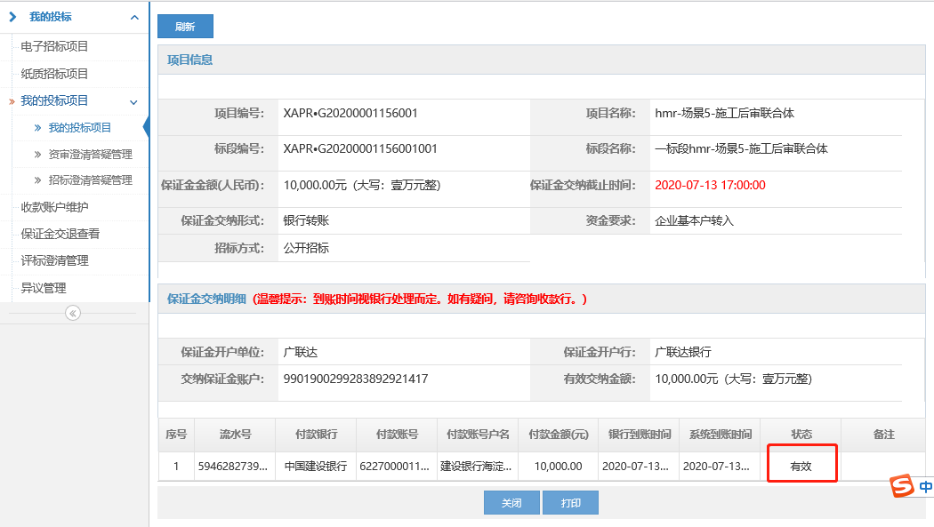

1. 投标人交纳保证金后，修改相关信息的不需重新交纳保证金，系统自动关联已经交纳的保证金；
2. 投标人撤销投标的，保证金由代理机构统一发起退款申请。

#### 5.1.7递交投标文件

注：项目进场选择电子标时，此处递交的投标文件格式为HBT，文件制作工具请于雄安新区公共资源交易服务平台（http://www.xaprtc.com）交易服务中进行下载；选择非电子标时，上传PDF版的投标文件即可。

点击【递交】，页面显示如下：

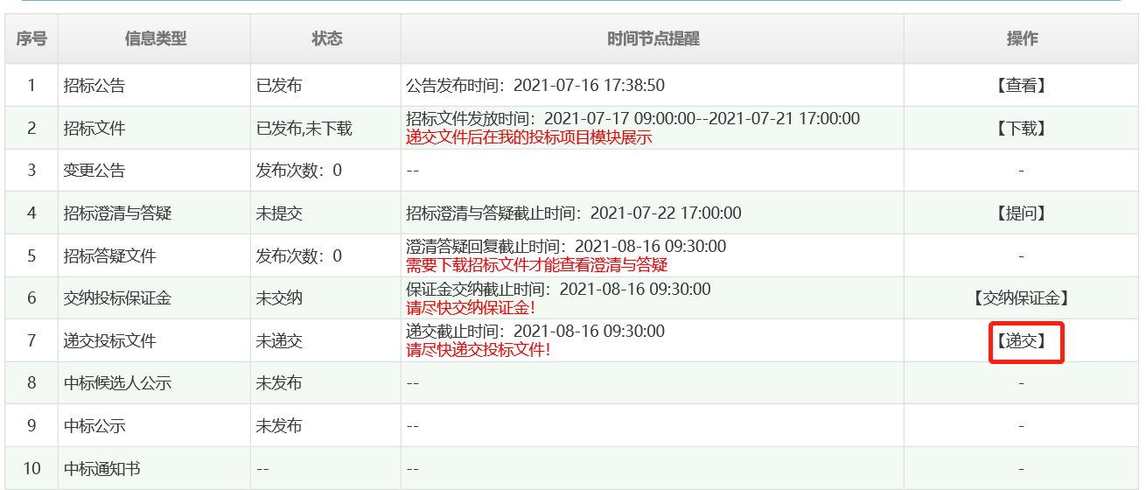

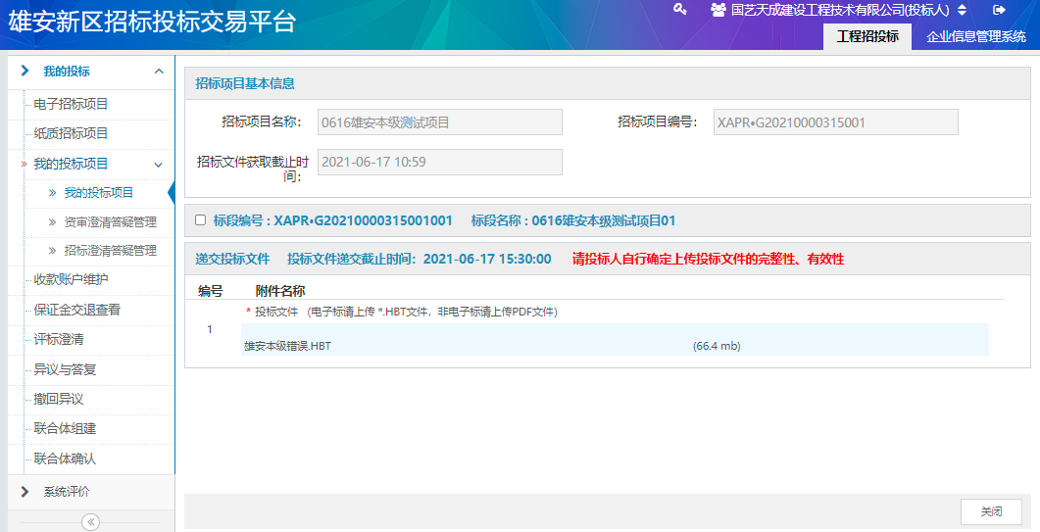

**特别提醒：请投标人自行确定上传投标文件的完整性、有效性。投标人可将上传的投标文件进行下载后在本地打开，再次确定上传的文件为最终版投标文件。**

递交“投标文件”成功后，页面如下：

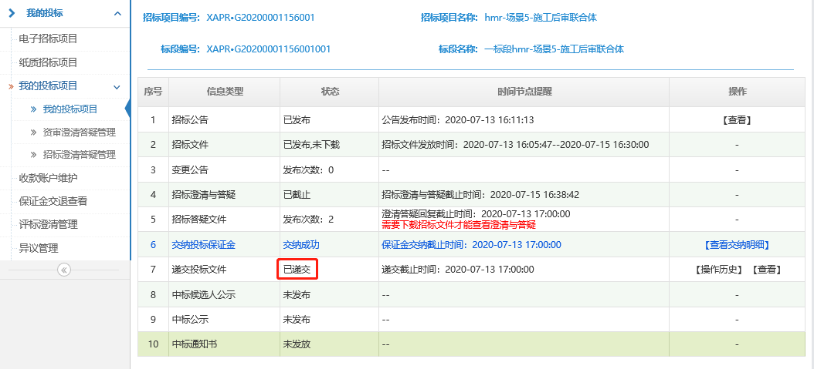

#### 5.1.8 中标候选人公示

中标候选人公示发布后可在此进行查看，点击“查看”，页面显示如下：

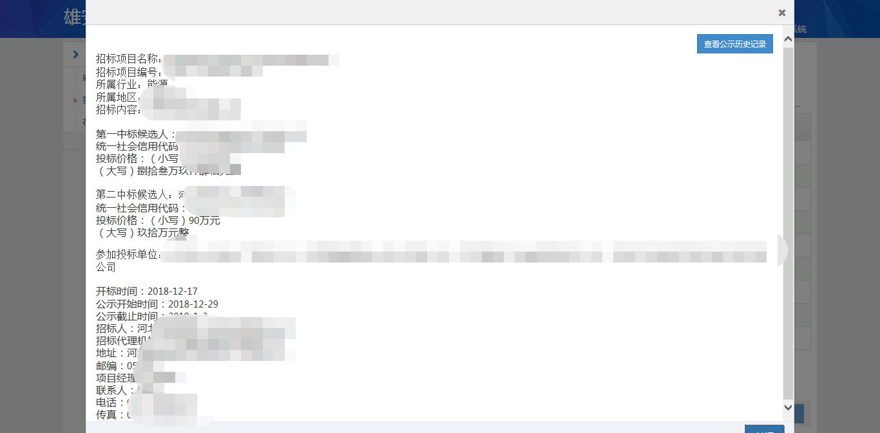

#### 5.1.9 中标公示

查看中标结果公示，点击“查看”，页面显示如下：

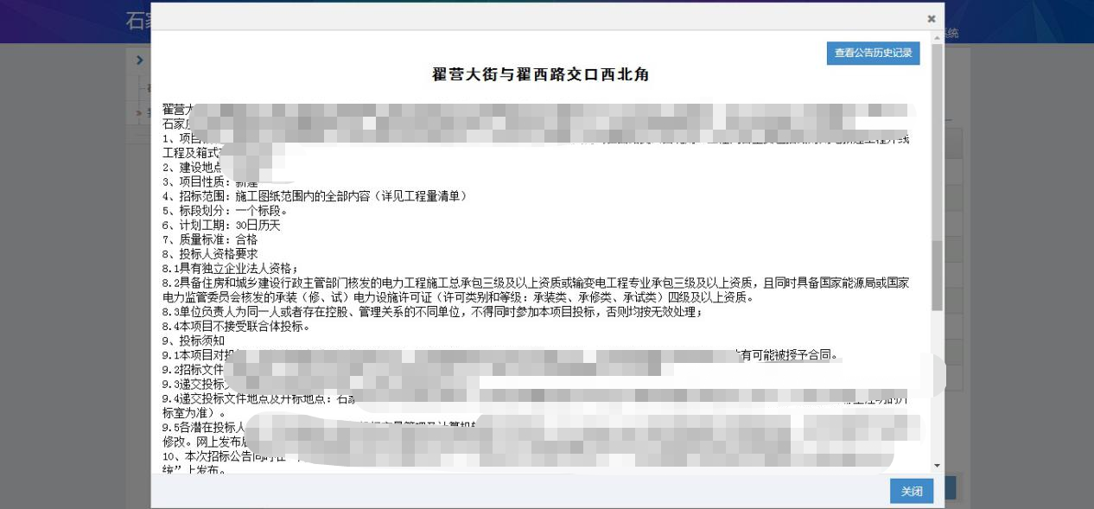

#### 5.1.10中标通知书

中标单位需对中标通知书进行线上确认，点击“查看”，检查无误后在页面最下方可点击【确认】接收中标通知书，页面显示如下：

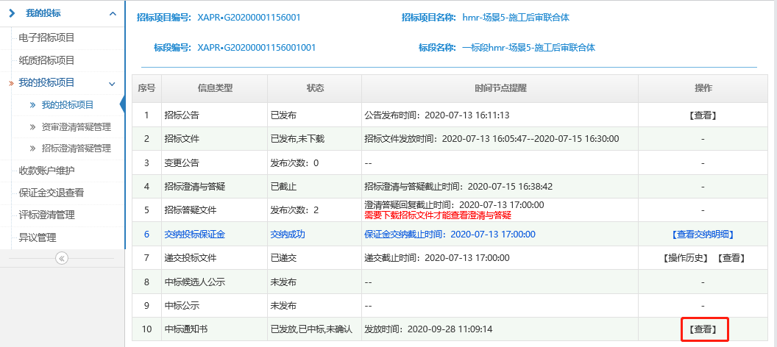

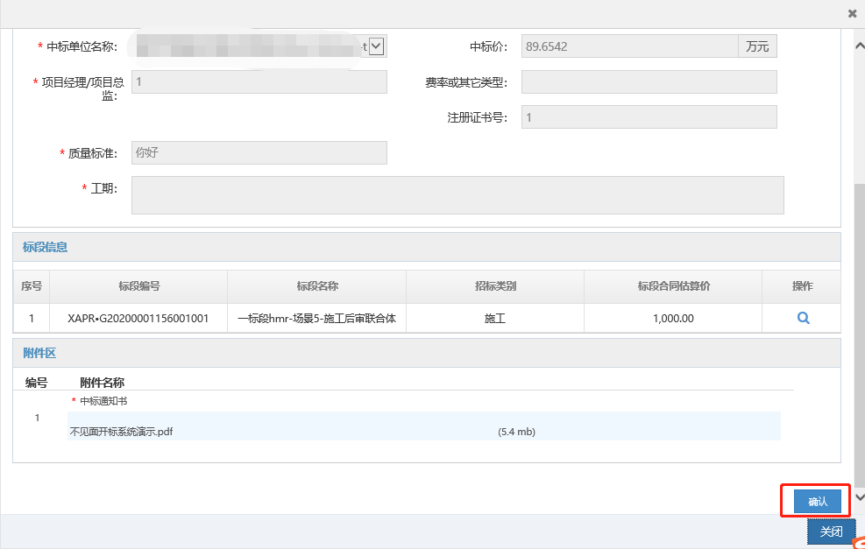

### 5.2 资审澄清答疑处理

**功能描述**： 为投标人提供资审阶段提问查看及答疑查看的入口

**前提条件：** 该投标单位对资审文件提出疑问

**操作步骤：**

进入资审澄清答疑处理节点，界面会展示投标人参与项目的澄清答疑，如图所示：

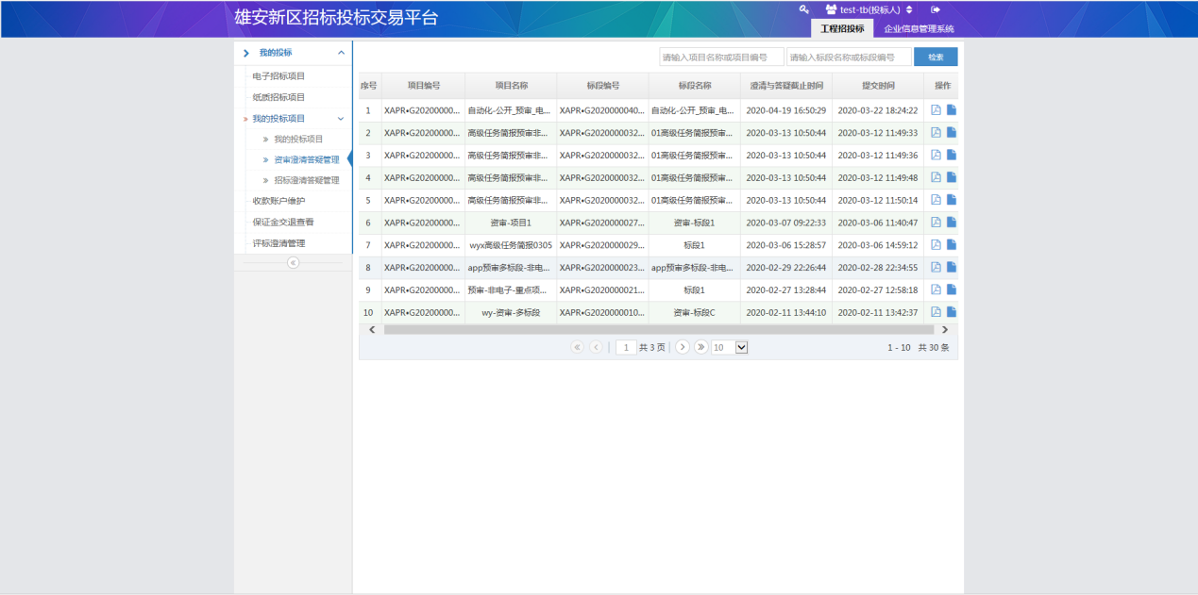

点击项目列最后的按钮，可以进行查看。

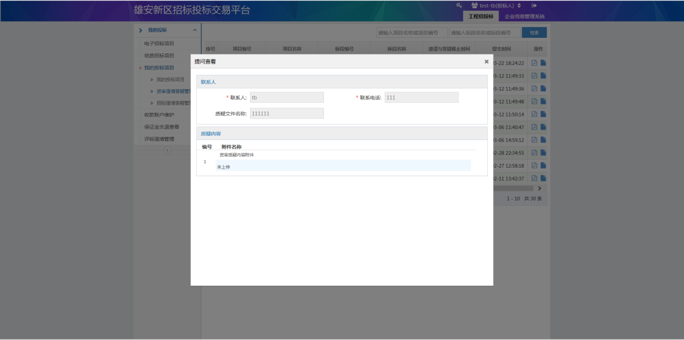

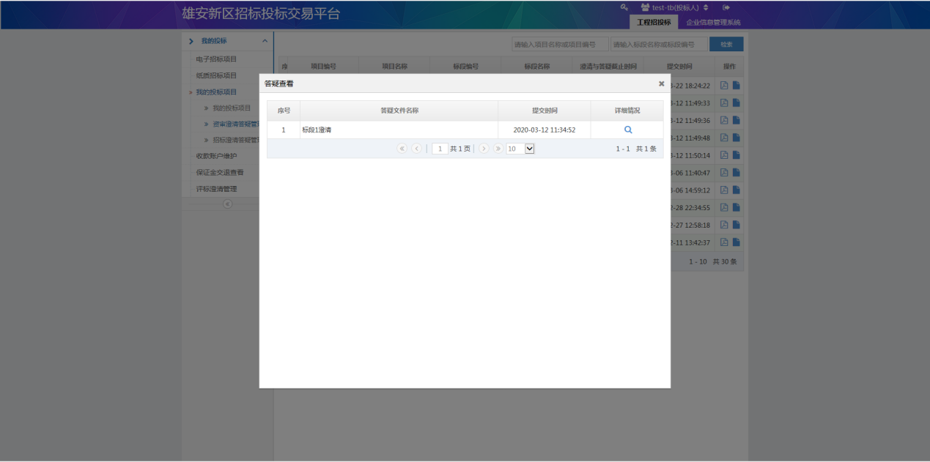5.3 招标澄清答疑处理

**功能描述**： 为投标人提供后审阶段提问查看及答疑查看的入口

**前提条件：** 该投标单位对招标文件提出疑问

**操作步骤：（同资审澄清答疑）**

## 电子标环境检测

**功能描述**：减少投标人开标过程中因电脑环境问题导致投标文件解密不成功的风险，需在开标前一天对开标时解密用的电脑进行电脑环境检测。

**前提条件：**该项目为电子标

**操作步骤：**

点击页面中【电子标环境检测】按钮，确保电脑环境符合系统运行要求，如遇问题请拨打技术支持电话0312-5675633。

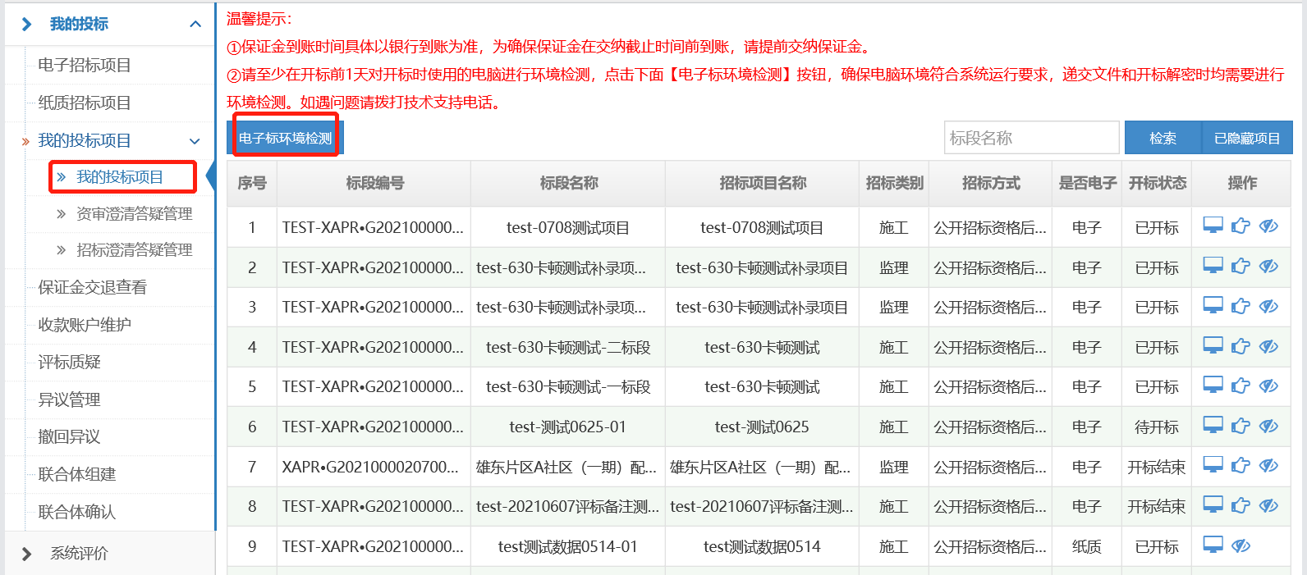

电子标系统运行环境部署检测操作手册详见雄安新区公共资源交易服务平台（http://www.xaprtc.com）交易服务栏目。

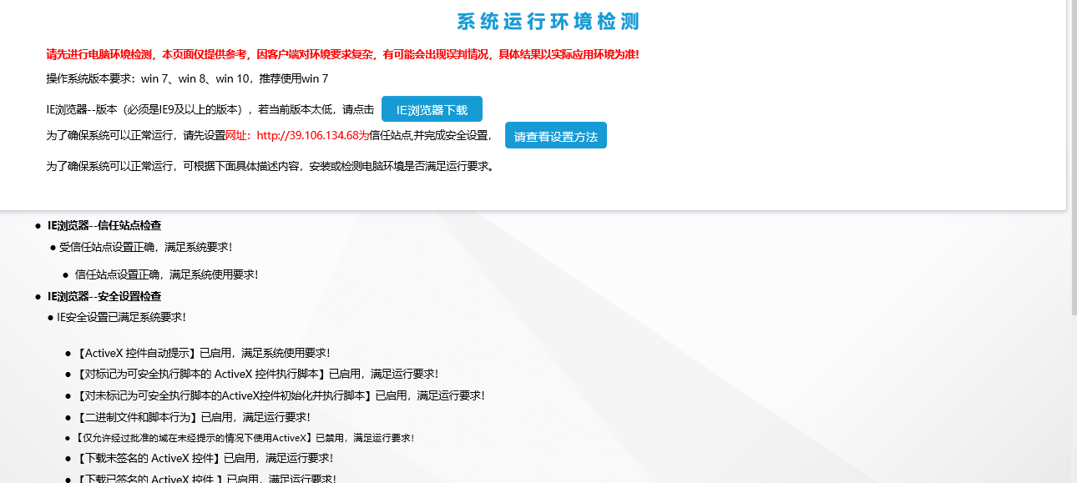

## 开标入口

**功能描述**： 为投标人提供开标系统入口

**前提条件：** 该项目为电子标

**操作步骤：**

开标当天通过登录交易平台中我的投标项目列表跳转至开标系统，等待开标。

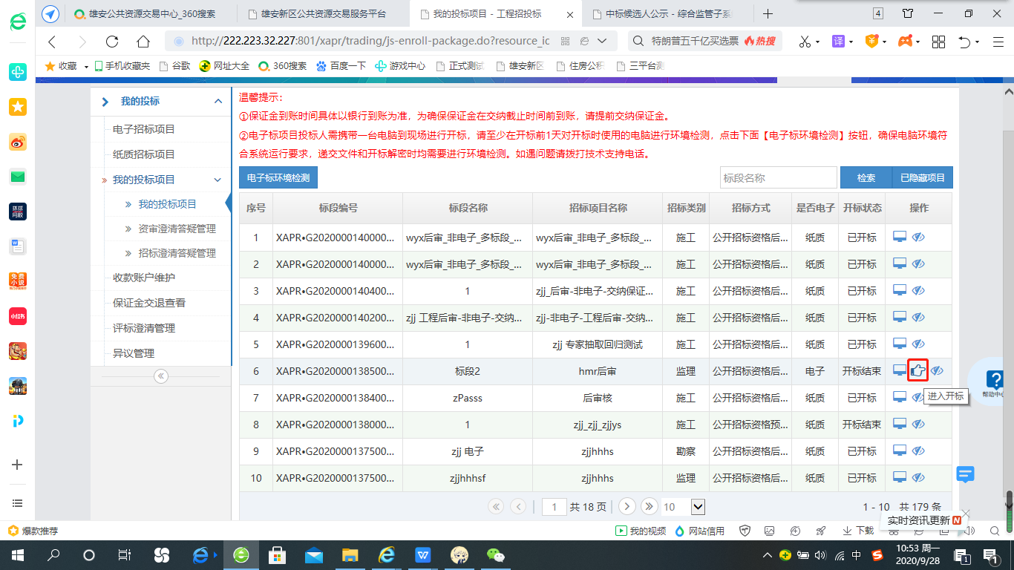

## 保证金交退查看

**功能描述**： 查看保证金交纳相关信息

**前提条件：** 该项目已获取保证金子账号

**操作步骤：**

交纳查看页面中，流水状态分为有效和无效；

有效：指在交纳保证金截止时间前到账，且有有效流水的；

无效：指在交纳保证金截止时间后到账、项目结束后到账、付款账户与企业信息不一致等非有效流水的情况；

页面如下：

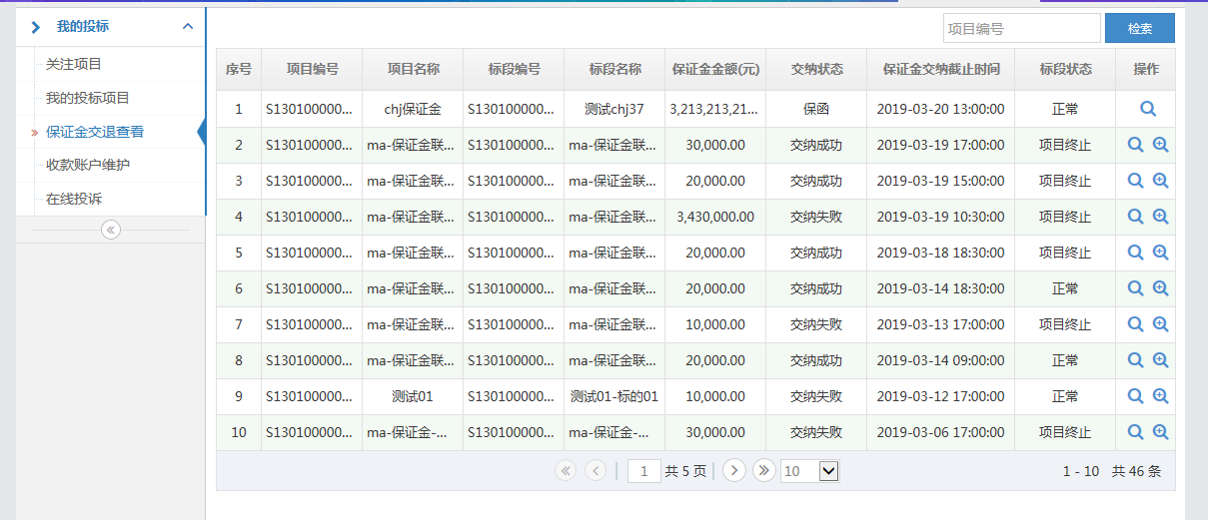

点击页面中【刷新】按钮时，可实时获取保证金交纳流水信息；

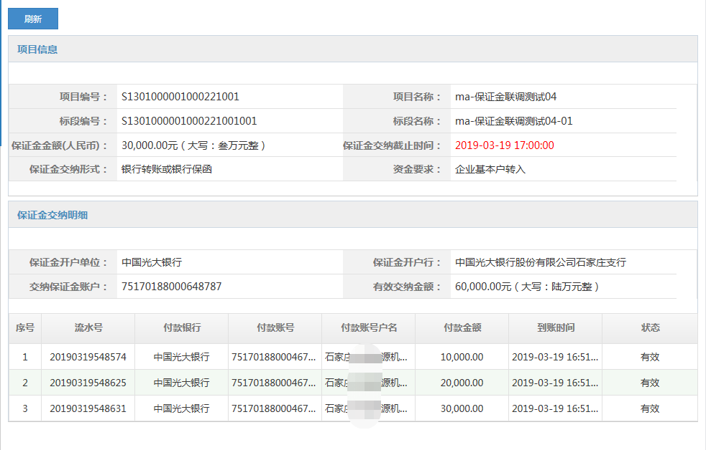

## 收款账户维护

**功能描述**： 保证金需非原路退款时，需投标人自行维护自己的收款账户

**前提条件：** 保证金申请非原路退款

**操作步骤：**

点击新增按钮进入新增页面，页面如下：

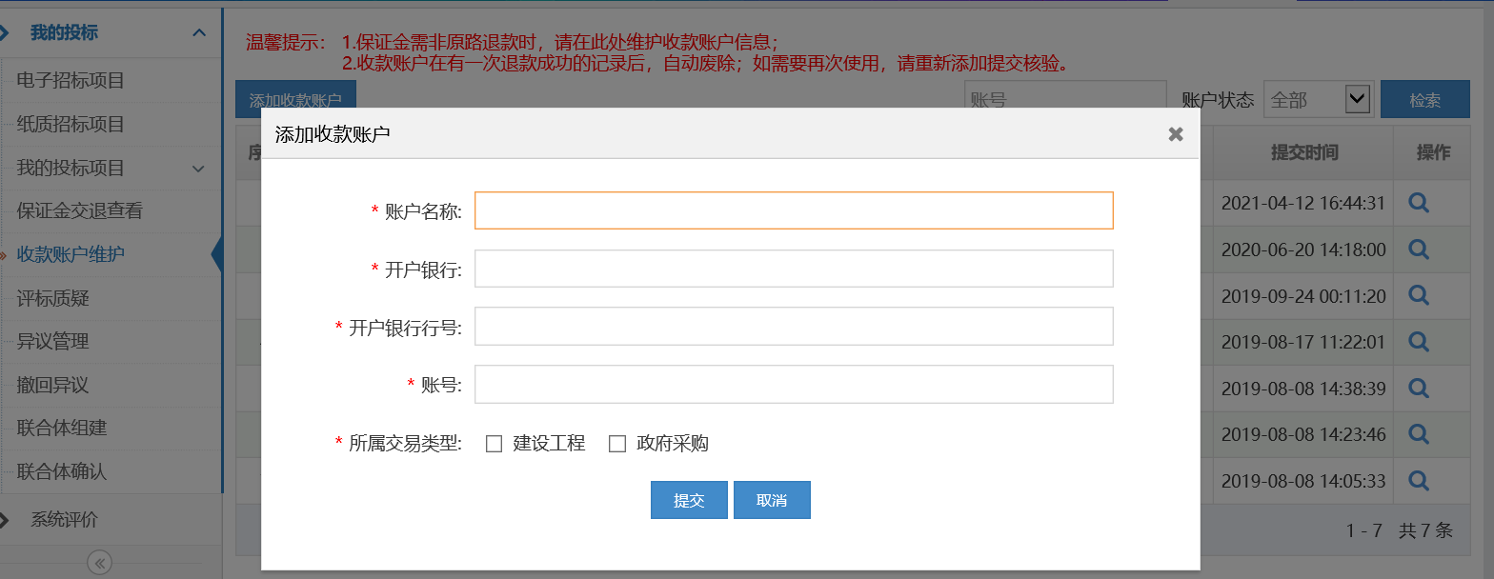

新增页面

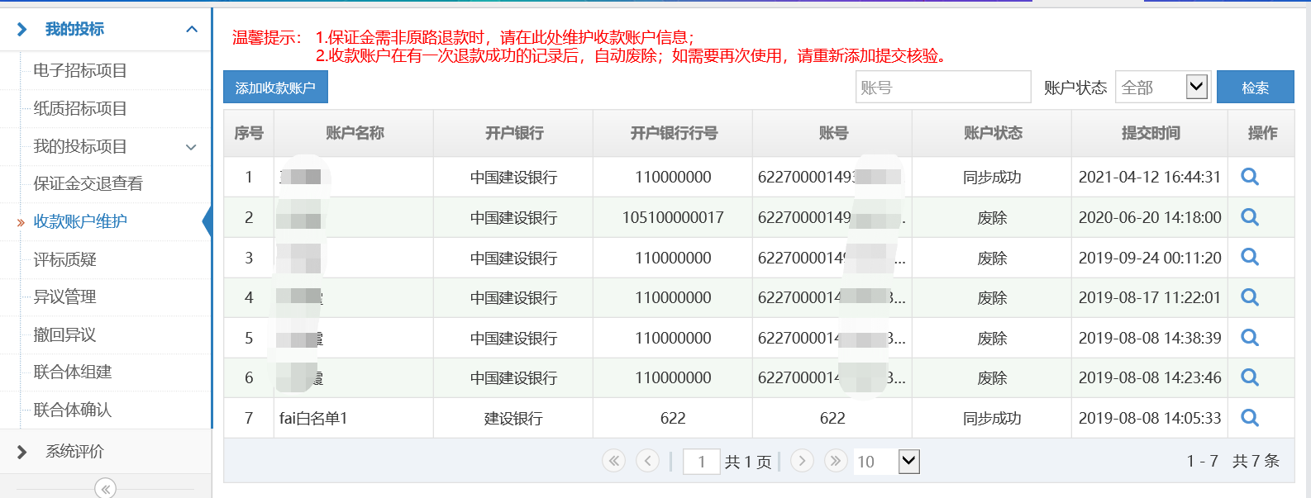

列表页面

## 评标澄清管理

**功能描述**： 评标过程中，评标专家要求投标人对投标文件的内容做必要的澄清、说明时，在此进行回复。

**前提条件：** 评标专家发起质疑

**操作步骤：**

在评标过程中，评标专家提出问题后投标人需要在规定的时间完成质疑的澄清回复。专家提出问题后，系统会自动给投标人在递交文件时填写的项目联系人发送短信友善提醒。

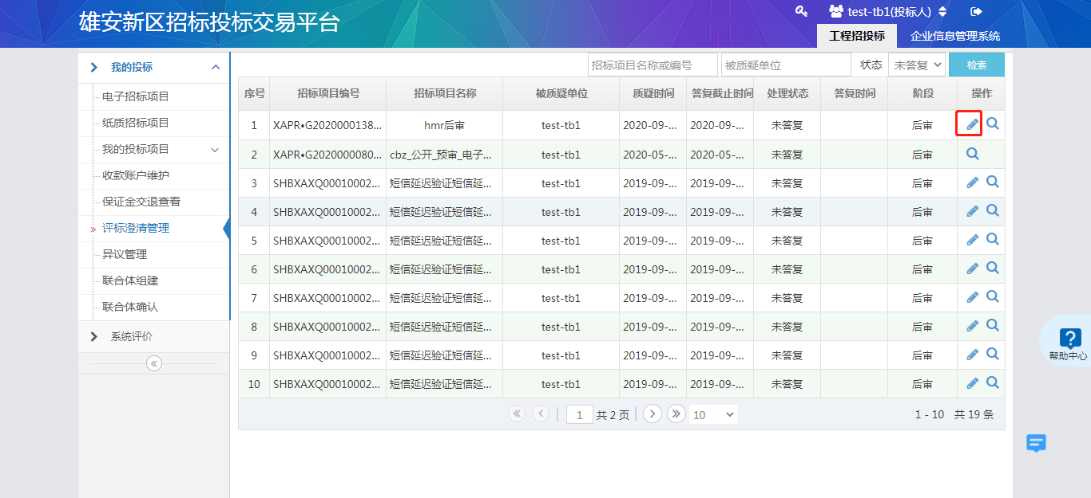注：短信为系统自动发送，可能会存在发送失败等情况，请投标人随时关注交易平台相关信息。

投标人在系统上做出说明，完成后提交即可，页面如下：

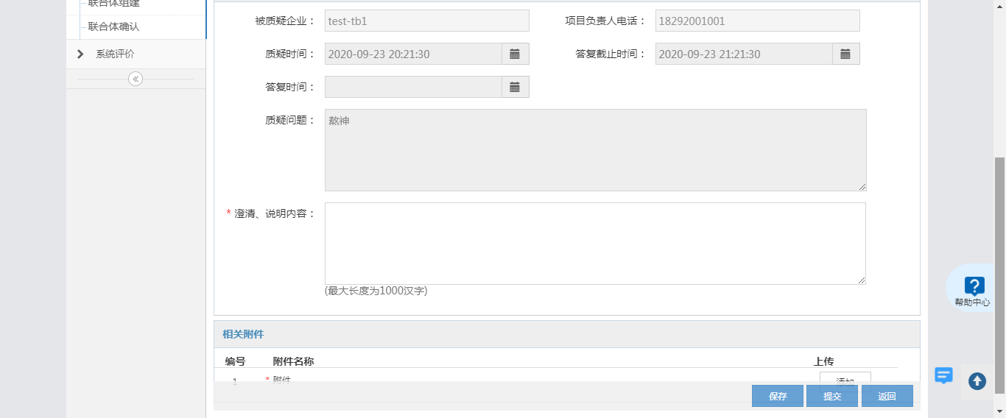

## 异议管理

**功能描述**： 投标单位对项目的招-投-开-评-定环节存在异议的可以线上提出，代理在线上给予回复

**前提条件：** 投标人对项目存在异议

**操作步骤：**

投标人对项目存在异议，可以在线上提出，点击【新增异议】，完善异议内容及盖章附件上传并提交，等待代理回复即可，页面如下：

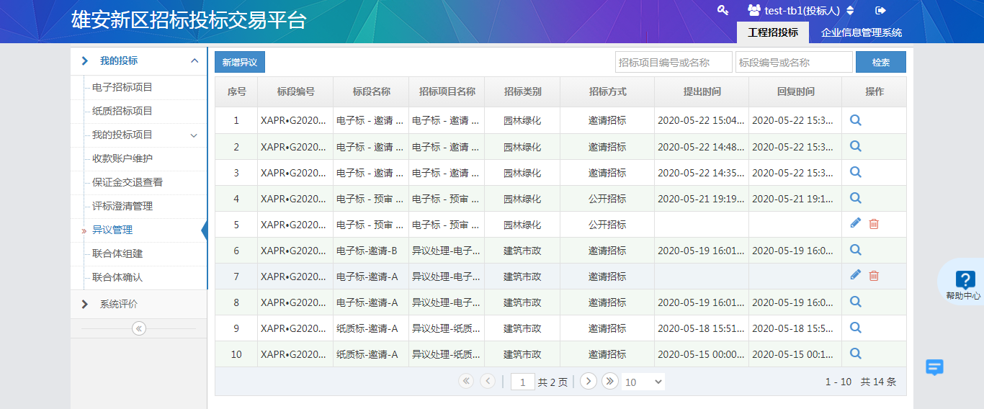

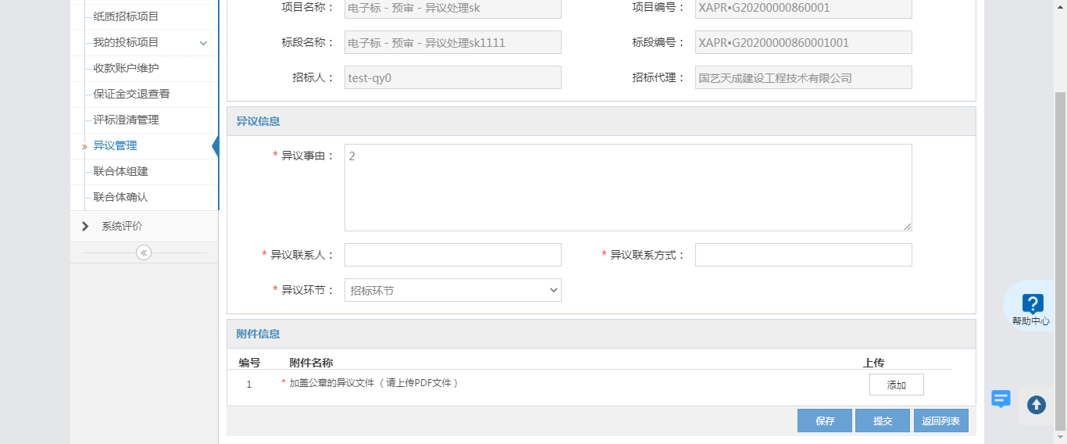

## 联合体组建

**功能描述**： 有需要以联合体形式参与投标的投标人，在该项目投标文件递交前可进行操作。

**前提条件：** 招标项目支持联合体投标。

**操作步骤：**

点击【新增联合体】，选择需要以联合体形式参与投标的项目，页面如下：

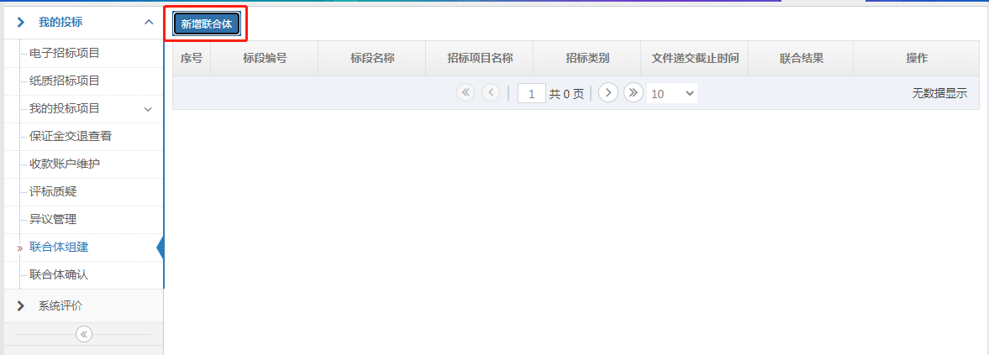

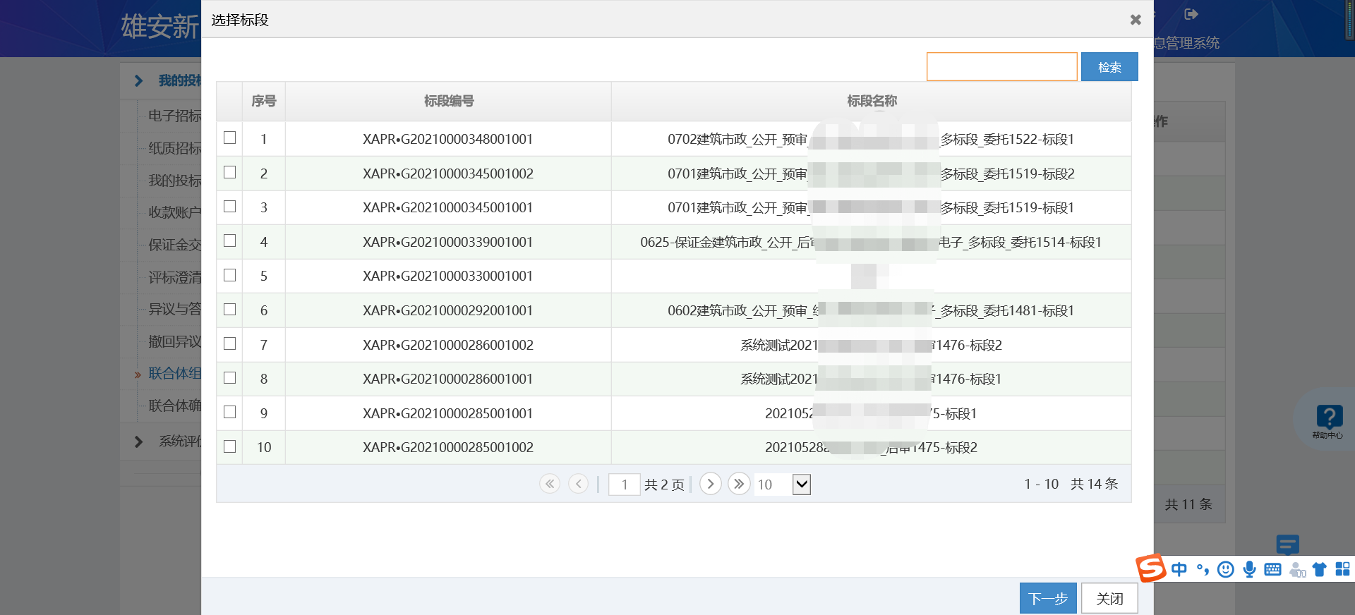

1.进入联合体组建界面，完善联合企业的单位名称、信用代码、项目联系人及联系电话等，填写完成后提交即可。牵头人发出联合邀请后，系统会给被联合人发送短信提示。同时联合体组建结果将发送至牵头方，请及时登陆系统查看。

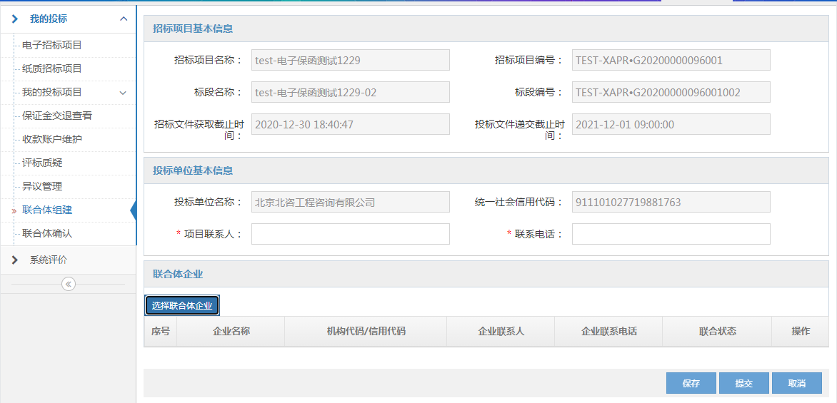注：短信为系统自动发送，可能会存在发送失败等情况，请投标人随时关注交易平台相关信息。

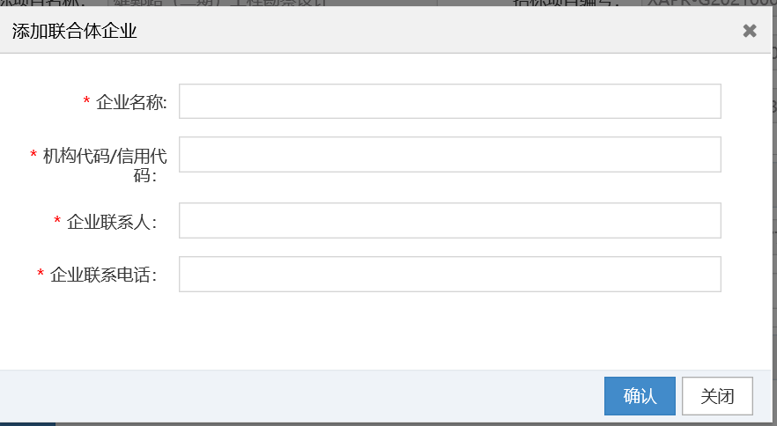

2.当联合体组建成功需要变更的，可点击解除按钮进行解除联合体操作（只有牵头单位可以撤销联合体），解除后可重新发起联合体组建。针对组建成功的联合体如需解除的在该标段的文件递交截止时间之前可解除。

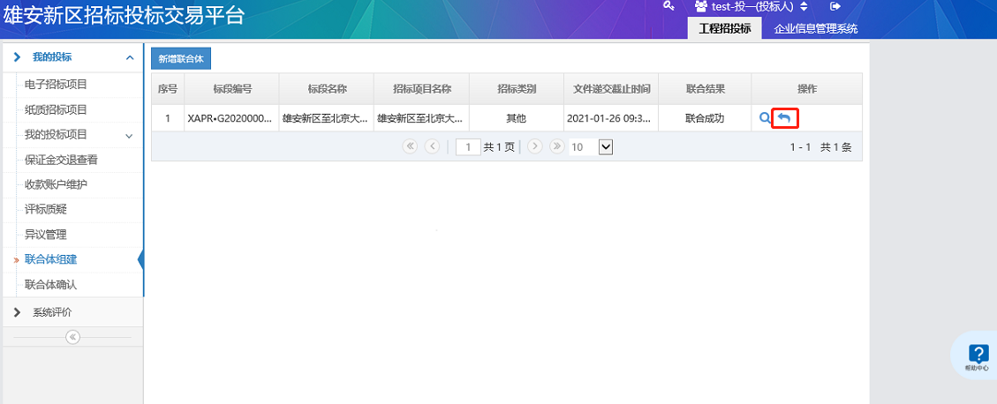

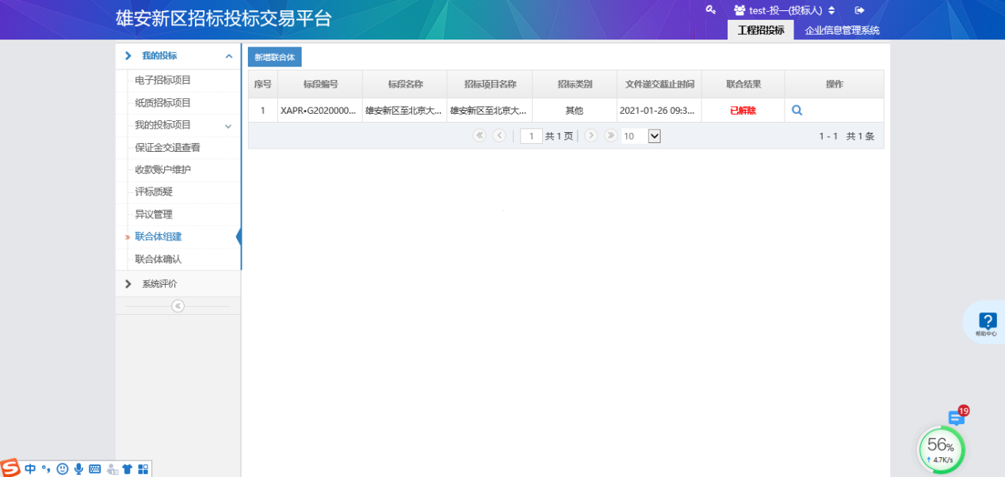

## 13.联合体确认

**功能描述**： 有需要以联合体形式参与投标的投标人，需要在此完成确认操作

**前提条件：** 项目支持联合体投标

**操作步骤：**

被联合单位需要在此处对是否愿意组建联合体给予确认。页面如下：

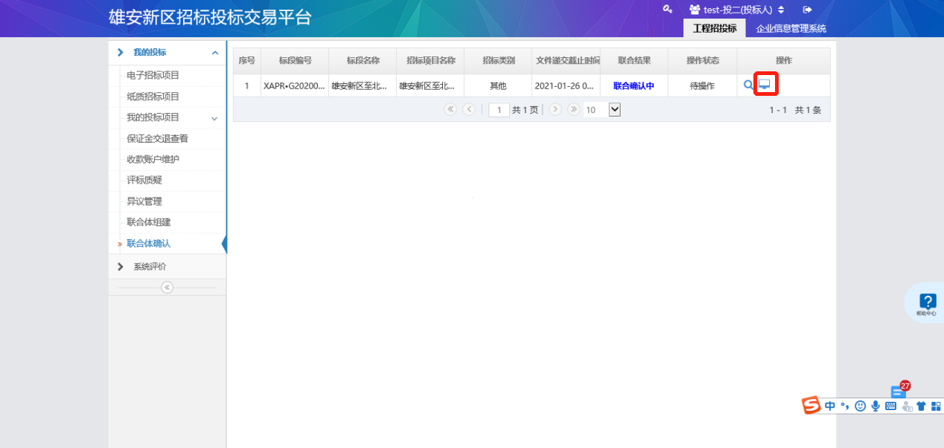

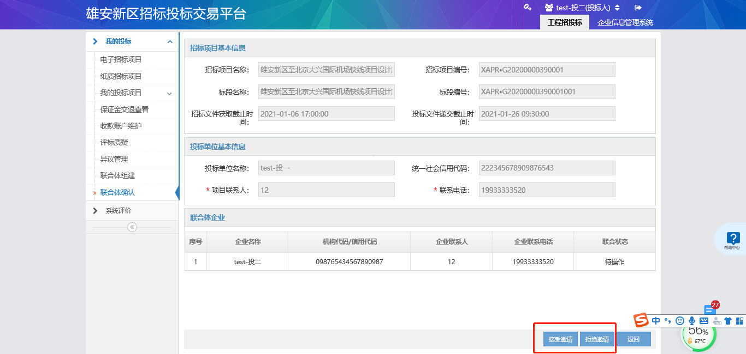

联合体组建成功后，联合结果显示【联合成功】：

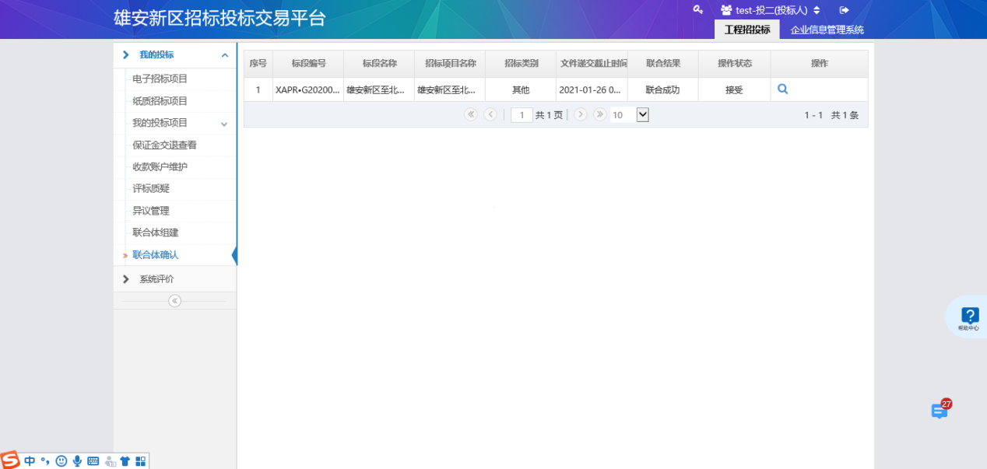

## 14.系统评价

**功能描述**： 用于收集各市场主体对系统使用的意见及建议

**前提条件：** 中标单位接受中标通知书前需要对系统进行评价

**操作步骤：**

点击【新增评价】，选择需要评价的项目

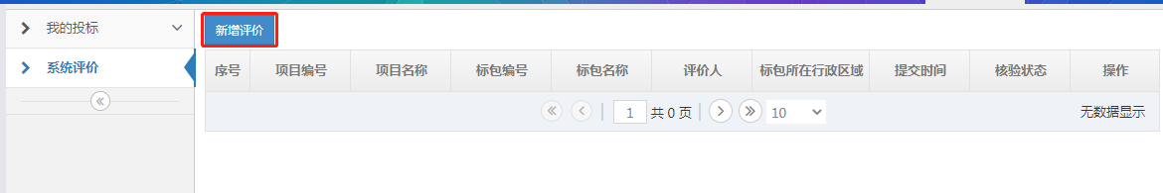

按照系统提示，完成河北省公共资源交易平台市场主体评价表，提交即可。

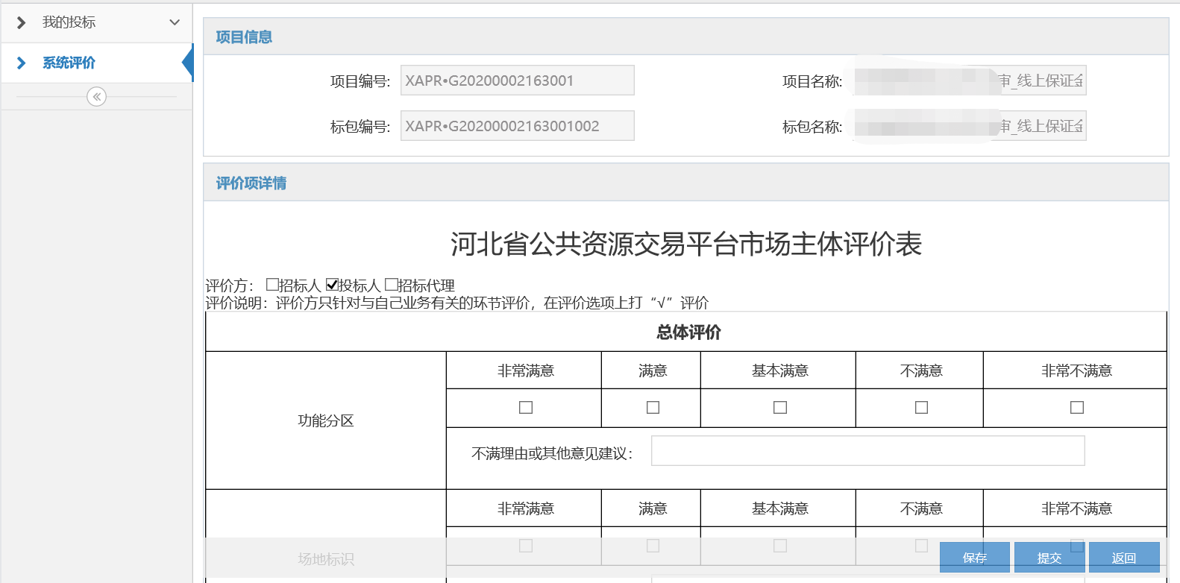

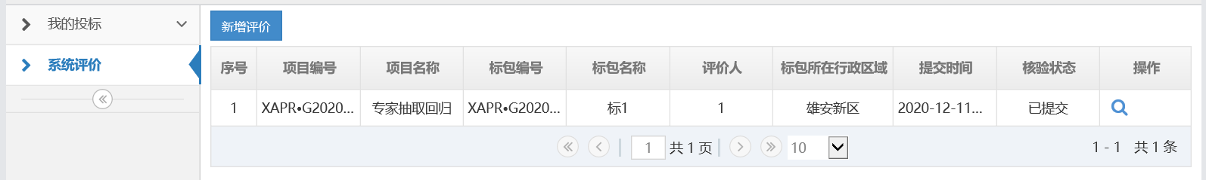

## 15.发版公告

**功能描述**： 系统更新或系统维护相关通知

**前提条件：** 投标人已完成企业注册

**操作步骤：**

页面右下角点击“**1626697131(1)”**可查看全部公告。

